Муниципальное бюджетное дошкольное образовательное учреждение

детский сад № 12 «Ястребок»

**«Все профессии важны, все профессии нужны».**

**Педагогическая технология по ознакомлению детей с трудом взрослых.**

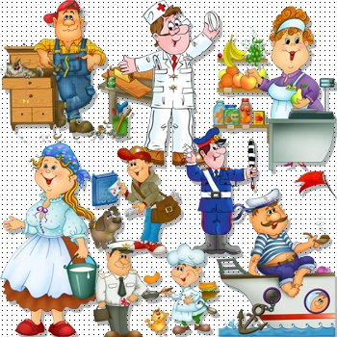

**Автор проекта: воспитатель**

**Ляхова Ирина Владимировна**

Г.Балей 2014.

Такой удивительный и огромный мир профессий. Бесспорно, профессий интересных много, все профессии очень интересны, и каждая из них вызывает уважение. Вопрос выбора профессии поднимается уже в начальной школе. Поэтому так важно в дошкольный период знакомить детей с различными профессиями, Работая по данной теме передо мной встали следующие **проблемные вопросы:**

- Чем обусловлена необходимость знакомства детей с профессиями людей которые работают в детском саду?

- Как создать игровую ситуацию для эффективности работы по данной теме?

- Как привлечь родителей к участию проекта?

**Актуальность.**

Интерес к труду, необходимые трудовые навыки закладываются в раннем детстве. Нам педагогам и родителям важно не пропустить этот момент, ведь дошкольное детство - это уникальное время, когда ребенку все интересно - он открывает для себя окружающий мир, познает его. Труд должен войти в жизнь ребенка радостно и помочь ему во всестороннем развитии. Взрослым хочется все сделать самим – быстрее, лучше, аккуратнее. Они не задумаются над тем, что если ребенку все время отказывать в желании помочь, то в скором времени таких желаний у ребенка появляться не будет. Основная задача воспитателя – помочь ребенку в самостоятельном приобретении собственного опыта, развивать его желания и потребности в получении трудовых умений и навыков. Воспитательная эффективность ознакомления с трудом зависит не только от того, какой труд наблюдается, но и от того, на какие его стороны направляется внимание детей. Когда дети имеют возможность сами активно действовать, то они получают более точные и полные представления о труде взрослых, начинают им подражать.

Проект обусловлен тем, что он позволяет обогатить знания и представления детей о труде сотрудников детского сада, воспитания ценностного отношения к труду .(Труд взрослых заслуживает уважения и благодарности,) способствует сближению между детьми и взрослыми, большему пониманию ребенком мира взрослых. Структура и содержание проекта отражает последовательность ознакомления детей с профессиями людей, которые работают в детском саду. Таким образом, формирование представлений дошкольников о мире труда и профессий – это необходимый процесс, которым, несомненно, управляет педагог, используя в своей деятельности все возможности процесса обучения, учитывая при этом возрастные и психофизиологические особенности дошкольников.

**ГИПОТЕЗА:** Если дети получают практические представления о труде взрослых в детском саду, то они научаться уважать труд человека любой профессии и беречь то, что сделано людьми.

**Информационная карта проекта.**

**По методу:**практико-ориентированный.

**По характеру содержания*:*** ребенок и окружающий мир.

**По характеру контактов*:*** открытый.

**Возраст участников:**от 5-7 лет.

**По продолжительности*:*** долгосрочный (6 месяцев).

**Вид проекта*:*** познавательно - творческий.

**ЦЕЛЬ:**

- Формирование у детей старшего дошкольного возраста интереса к различным профессиям посредством ознакомления дошкольников с трудом сотрудников детского сада и его содержанием, через интеграцию видов образовательной деятельности;

- **ЗАДАЧИ**:

* Создавать условия для формирования интереса и закрепления представлений о трудовых действиях, совершаемых взрослыми в результате труда;
* Обогащать представления детей о профессиях ;
* Обогащать словарный запас путем ознакомления детей с предметами заместителями, которые необходимы в работе людей различных профессий;
* Воспитывать чувство уважения к труду взрослых , желание оказывать им помощь;
* Повысить детскую самостоятельность, активность, любознательность;
* Развивать творческое мышление, умение находить выход из трудной ситуации;
* Развивать уверенность в своих силах;
* Привлекать родителей и других членов семьи в образовательный процесс дошкольного учреждения.

**Условия реализации проекта.**

* создание интереса у детей.
* совместная работа с родителями по расширению знаний детей;
* создание предметно-развивающей среды

**Интеграция образовательных областей:**

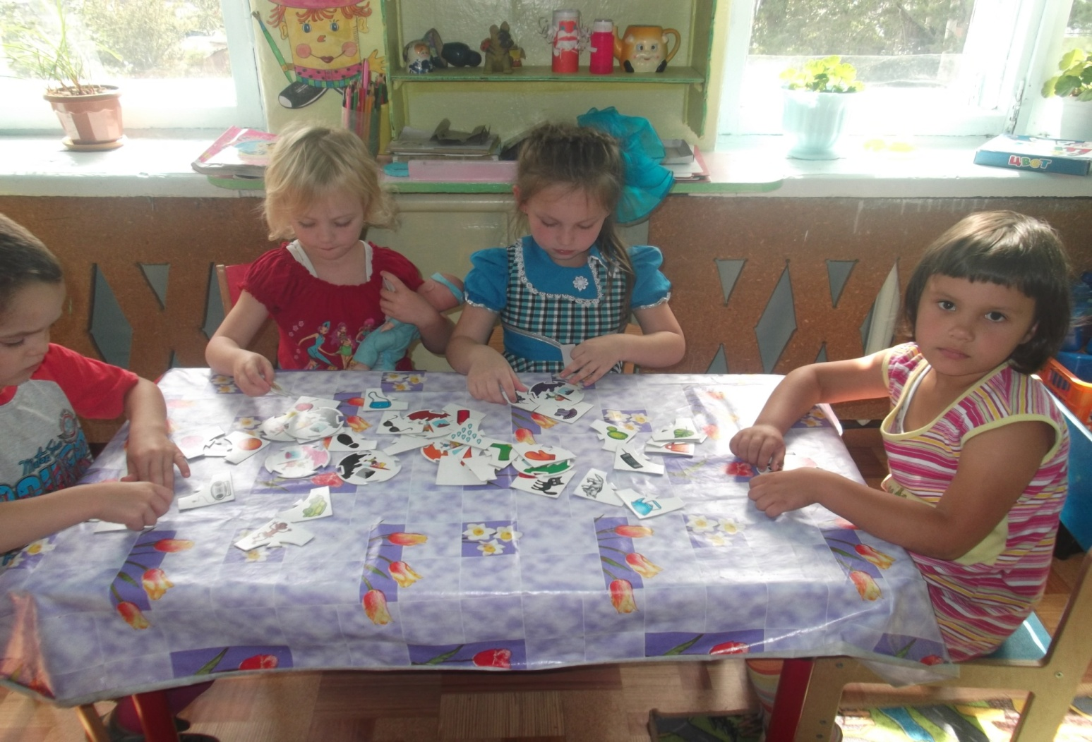

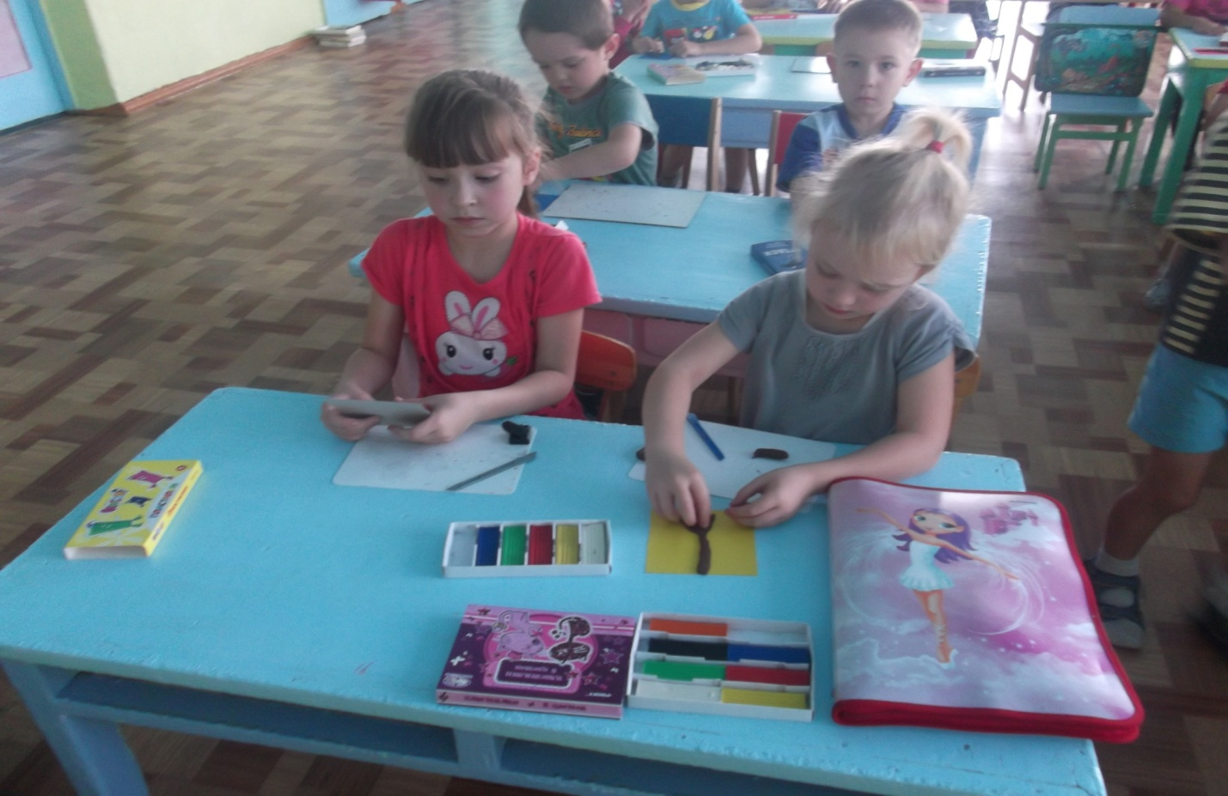

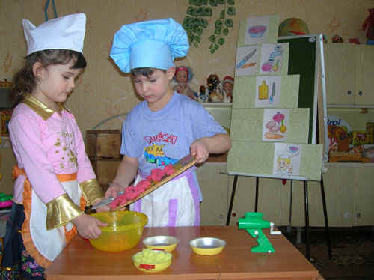

**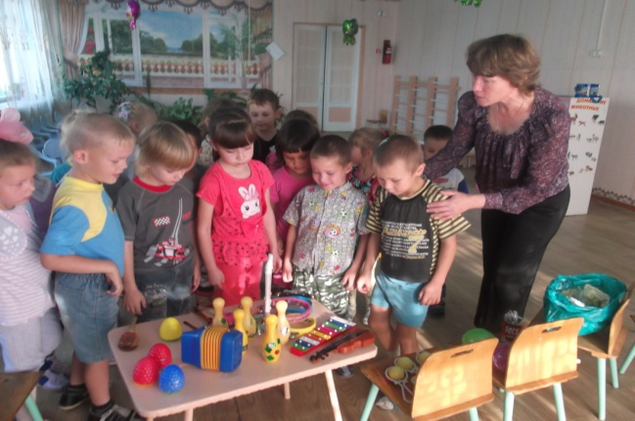  
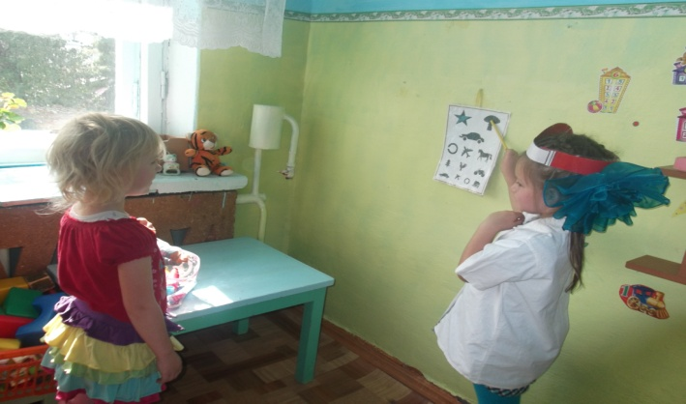** 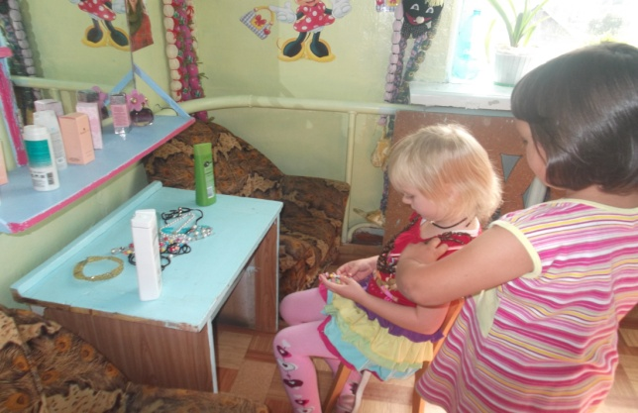

**Этапы реализации**

I. ЭТАП - ПОДГОТОВИТЕЛЬНЫЙ

Сбор материала, необходимого для реализации проекта, разработка конспектов занятий по ознакомлению детей с профессиями, оформление тематических уголков для сюжетно - ролевых игр, изготовление пособий для игр.

II. Этап - основной.

|  |  |  |
| --- | --- | --- |
| **Форма проведения:** | **Участники:** | **Сроки:** |
| 1. **Беседы о профессии** | Воспитатель и дети | Апрель |
| - Чтение художественной литературы; |  |  |
| - «Чем пахнут ремёсла», Заходер. |  |  |
| Беседа с детьми «Кто у нас в группе трудолюбивый» . |  |  |
| чтение сказки «Колосок»; |  |  |
| дидактическая игра «Кто скорее уберет» ; |  |  |
| рисование «Подарим няни красивые ведра»; |  |  |
| аппликация «Полосатые коврики»; |  |  |
| подвижная игра «Как мы помогаем Наталье Олеговне»; |  |  |
| физкультминутка «Пылесос» |  |  |
| 2. **Экскурсия – наблюдения на пищеблок** | Воспитатель, дети | Май |
| * Сюжетно – ролевая игра «Витаминный калейдоскоп»; * чтение и заучивание стихотворения «Тесто»   И.Мельничук,  чтение стихотворения «Овощи» , лепка «Чашка с блюдцем», пальчиковая гимнастика «Мы капусту рубим, рубим..»   * Настольно – печатная игра * « Овощи» ; * Чтение сказки   «Федорино горе» К.И.Чуковского, Загадки о посуде. |  |  |
| 3. **Экскурсия в прачечную** | Воспитатель, дети | Июнь |
| Подвижная игра «Серый зайка умывается» |  |  |
| - Компьютерная игра «Под водой» -Рисование «Красивый платочек» -Сюжетно-ролевая игра «Я стираю посмотрите» Чтение стихотворения «Стирка» Е. Серова. |  |  |
| 4. **Экскурсия и наблюдение в мед. кабинет** | Воспитатель, дети | Июль |
| Сюжетно – ролевая игра « Больница», « Поликлиника» |  |  |
| Чтение: В. Сутеев «Про бегемота, который боялся прививок»; К. Чуковский «Айболит», «Бармалей», «Мойдодыр»; С. Михалков «Прививка», «Чудесные таблетки»; Ю. Шигаев «Я сегодня медсестра». |  |  |
| Рисование «Я хочу быть здоров» |  |  |
| Беседы о том, кто из них был в поликлинике и что там делал. |  |  |
| 5. **Наблюдение за трудом дворника.**  Чтение стихотворения Е. Благининой «Приходите, поглядите». | Воспитатель, дети | Август |
| Рисование «Разгулялась метла – мусор весь собрала». |  |  |
| Физкультминутка «Поможем дворнику убрать участок зимой»,  «Мы рыхлили, мы копали». |  |  |
| Сюжетно – ролевая игра «Как мы убирали свой участок». |  |  |
| Аппликация «Метла и ведра». |  |  |
| Пальчиковая игра «Острые пальчики». |  |  |
| Дидактическая игра «Один – много». |  |  |
| Подвижная игра «Вышли дети в садик», «Ножки, ножки, где вы были?», «Мы цветы в саду сажаем». |  |  |
| **6. Профессия – воспитатель**. | Воспитатель, дети | Сентябрь |
| Беседа на тему: «Наши воспитатели». |  |  |
| Чтение стихотворения «Твое призвание». |  |  |
| Сюжетно – ролевая игра «Мы занимаемся», «Вместе строим дом». |  |  |
| Дидактическая игра «Наши воспитатели», «Можно – нельзя», «Угадай по описанию». |  |  |
| Конструирование из бумаги «Цветок для воспитательницы». |  |  |

**Работа с родителями:**

Анкетирование «Какие профессии вам больше всего нравятся в детском саду?».

Создание альбома «Профессии наших родителей».

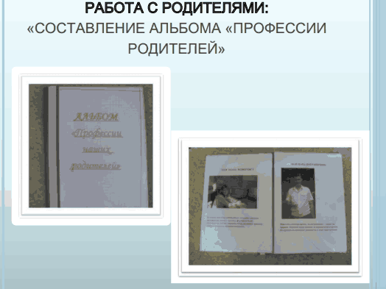

III. ЭТАП- ЗАКЛЮЧИТЕЛЬНЫЙ

**Игра - развлечение:** «ВСЕ РАБОТЫ ХОРОШИ»

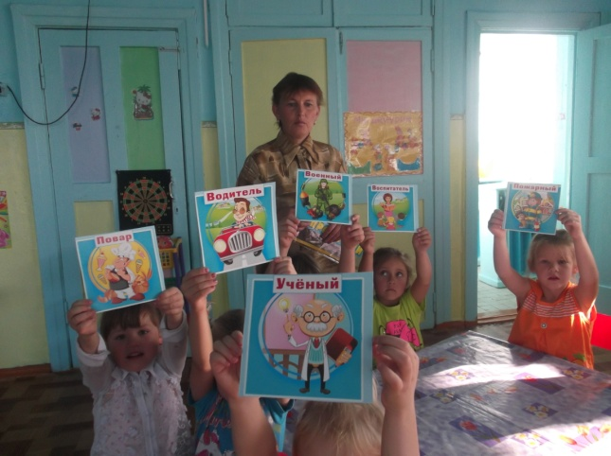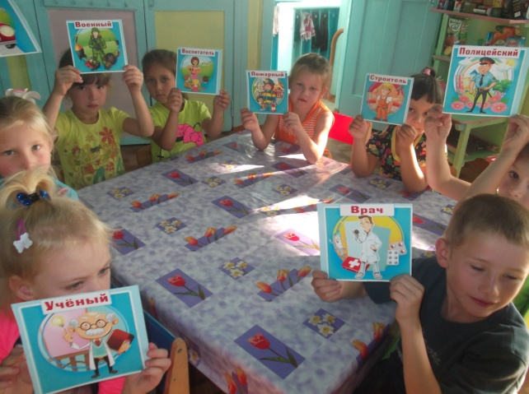

**Создание фотоальбома «Моя мама (бабушка) работает в детском саду».**

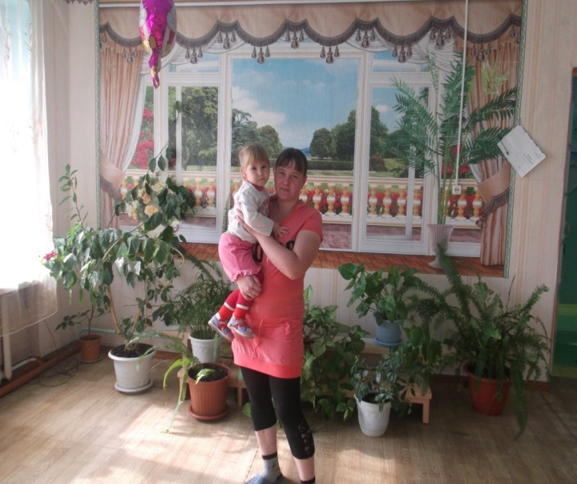 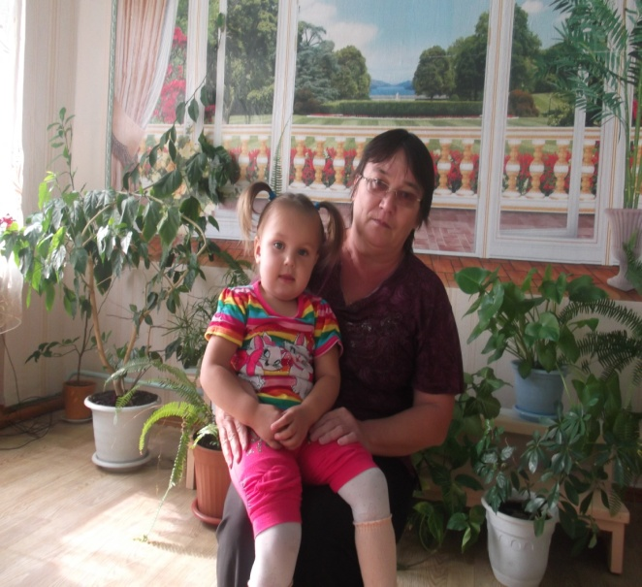

**Праздник, посвященный Дню дошкольного работника:** «ТВОЕ ПРИЗВАНИЕ» .

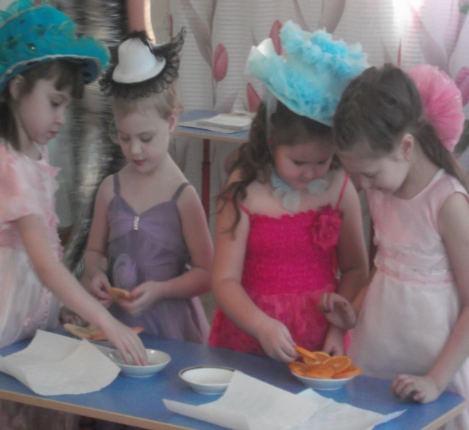 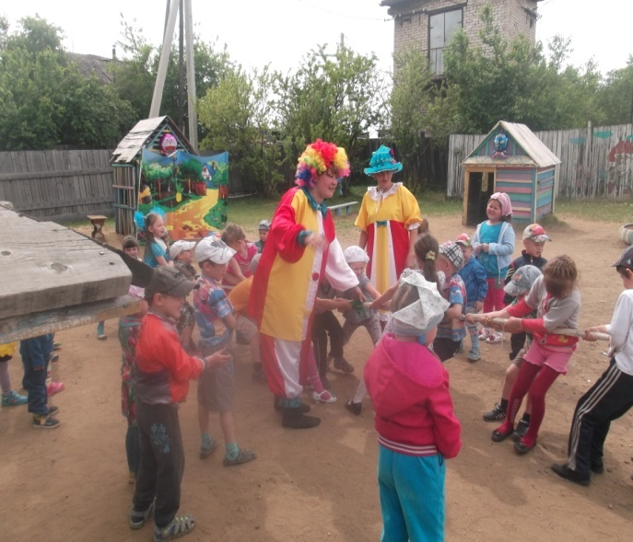

**Результат работы:** Дети знают и называют профессии взрослых, владеют обобщающим понятием «профессия», называют предметы необходимые для работы повара и т.д. Умеют имитировать работу в ходе с/р игры. У детей сформируются навыки совместной деятельности, установятся дружеские контакты, взаимопонимание, взаимопомощь. Для детей труд станет потребностью.

**Список использованных источников:**

1.http://detsad114.ucoz.ru/blog/proekt_po_proforientacii_doshkolnikov_quot_iz_pesochnicy_v_kabinu_mashinista_quot/2011-12-25-28

2. <http://ndou82.narod.ru/prof.htm>

3. Учите детей трудиться», Р. С. Тодина М.: «Просвещение», 1983г

4. «Нравственно-трудовое воспитание в детском саду» под редакцией Р. Буре, «Просвещение», 1987г

5. «Нравственно-трудовое воспитание в детском саду» Л. В. Куцакова, М .: «Мозаика-Синтез», 2007г.

6. Журнал «Воспитатель»№4 , 2007г.

7. «Беседы с дошкольниками о профессиях», Т. В. Потакова, М,: «Творческий центр», 2003г.